## Aula 1 - Conceitos Gerais

A química orgânica é o ramo da química que estuda os compostos orgânicos.

Inicialmente considerava-se, segundo os conceitos de Bergman, que os compostos orgânicos eram aqueles derivados do Reino Animal (organismos vivos), enquanto os compostos inorgânicos tinham origem no Reino Mineral.

Em 1828, porém, Friedrich Wöhler efetuou a seguinte reação:

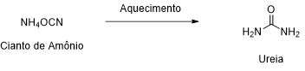

A reação mostra a obtenção da ureia (um composto derivado do reino animal) a partir do cianato de amônio (um sal, reino mineral). Deste momento em diante, a química orgânica fica conhecida como a química dos compostos de carbono, proposta esta feita por Friedrich August Kekulé em 1858, e que consideramos até hoje.

É interessante notar que o carbono é um elemento química que pertence à família 4A (família do carbono), e é tetravalente, ou seja, faz quatro ligações covalentes.

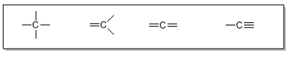

Note bem as possibilidades que o carbono tem de fazer ligações:

* 4 ligações simples;
* 1 ligação dupla e duas simples;
* 2 ligações duplas;
* 1 ligação tripla e 1 simples.

Mas sempre completando quatro ligações ao todo.

Uma característica interessante do átomo de carbono e assim dos compostos orgânicos é a possibilidade de encadeamento, ou seja, o carbono pode se ligar entre si formando grandes cadeias estáveis.

Dentre de uma cadeia carbônica podemos classificar os átomos de carbono como sendo primário, secundários, terciários e quaternários, dependendo de quantos outros átomos de carbonos estão ligados diretamente ao átomo em análise.

* Carbono Primário: um ou nenhum átomo de carbono ligado diretamente;
* Carbono Secundário: dois outros átomos de carbono ligados diretamente;
* Carbono Terciário: três outros átomos de carbono ligados diretamente;
* Carbono Quaternário: quatro outros átomos de carbono ligados diretamente.  
    
  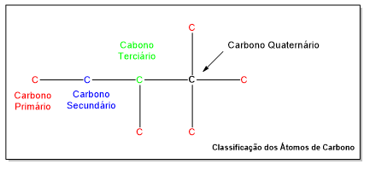

Em comparação aos compostos inorgânicos de massa molecular próxima, os compostos orgânicos apresentam temperatura de fusão e ebulição menor. Também possuem uma característica interessante que é a combustibilidade: entram em combustão com grande facilidade.

## Aula 2 - Características do Átomo de Carbono

Sendo um elemento da família 4A (ou Grupo 14) da tabela periódica, o Carbono apresenta quatro elétrons de valência. Sua distribuição eletrônica é dada por:  
1s² 2s² 2p²

Por conta disso, ele é um elemento tetravalente, isto é, pode realizar quatro ligações covalentes. Essas quatro ligações podem ser feitas de diversas formas. Sendo elas:  
Quatro ligações simples;  
Duas ligações simples e uma ligação dupla;  
Duas ligações duplas;  
Uma ligação simples e uma ligação tripla.

Podemos classificar cada tipo de ligação. Existem ligações do tipo 𝜎 (sigma), que são realizadas pela interpenetração de orbitais; e existem ligações do tipo 𝜋 (pi), que são realizadas pela simples aproximação de orbitais:  
Em uma ligação simples, a única ligação que existe é classificada como sendo do tipo 𝜎;  
Em ligações duplas, nós temos uma ligação 𝜎 e uma ligação 𝜋;  
Já em ligações triplas, nós temos uma ligação 𝜎 e duas ligações 𝜋.

Existe também a possibilidade de analisarmos a hibridização e a geometria de cada uma das combinações de ligações:  
Se realiza quatro ligações simples, esse carbono possui hibridização sp³, e terá geometria tetraédrica;  
Se realiza duas ligações simples e uma ligação dupla, esse carbono possui hibridização sp², e terá geometria trigonal plana;  
Se realiza duas ligações duplas, ou uma ligação dupla + uma ligação tripla, esse carbono possui hibridização sp, e terá geometria linear;

## Aula 3 - Classificação do Átomo de Carbono

Podemos classificar os átomos de carbono de uma cadeia orgânica pela quantidade de ligações que ele realiza com outros carbonos.

Se ele se liga com nenhum, ou apenas um outro carbono, esse átomo de carbono será classificado como primário;  
Se ele se liga com dois outros carbonos, esse átomo de carbono será classificado como secundário;  
Se ele se liga com três outros carbonos, esse átomo de carbono será classificado como terciário;  
Se ele se liga com quatro outros carbonos, esse átomo de carbono será classificado como quaternário.

De forma semelhante, uma classificação para hidrogênios também pode ser feita. Essa classificação vai depender da classificação do carbono em que ele estiver ligado.

Se o hidrogênio estiver ligado a um carbono primário, ele será classificado como um hidrogênio primário;  
Se o hidrogênio estiver ligado a um carbono secundário, ele será classificado como um hidrogênio secundário;  
Se o hidrogênio estiver ligado a um carbono terciário, ele será classificado como um hidrogênio terciário.

Não existem hidrogênios quaternários, visto que um carbono quaternário já teria suas quatro ligações realizadas, e não poderia ter um hidrogênio ligado a ele.

## Aula 4 - Fórmulas Estruturais

Todos os compostos orgânicos podem ser representados de três formas diferentes: Pela sua fórmula estrutural, sua fórmula estrutural condensada, e sua fórmula bastão. Todas são válidas e podemos escolher qual delas é a mais útil para cada determinada situação.

Iremos ilustrar as três estruturas com o mesmo composto: o n-butano, de fórmula C4H10.

Na fórmula estrutural, nós representamos todas as ligações químicas, deixando explícitos todos os átomos:

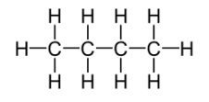

Já na fórmula estrutural condensada, nós podemos juntar grupos iguais, de forma a deixar a estrutura com uma visualização menor. Perceba que os três hidrogênios foram condensados, e são representados como um “H3”:

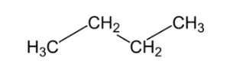  
A fórmula pode ser ainda mais condensada. Como temos dois grupos iguais em sequência (os dois CH2 no centro), eles poderiam ser condensados, ficando:

H3C - (CH2)2 - CH3

Por fim, na fórmula bastão, todos os átomos de carbono e hidrogênio são omitidos. Cada átomo de carbono será um ponto ou uma quina (ou seja, uma “ponta”), enquanto os hidrogênios não irão aparecer. Cada ligação faltante em um carbono será automaticamente preenchida por um hidrogênio:

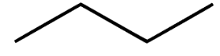  
Na representação em bastão, heteroátomos (ou seja, átomos que não sejam nem carbono, nem hidrogênio) devem ser explicitamente representados.

## Aula 5 - Classificação de Cadeias Carbônicas (Parte 1)

As cadeias carbônicas podem ser classificadas das seguintes maneiras:

* Cadeias Abertas, Fechadas ou Mistas;
* Cadeias Saturadas ou Insaturadas;
* Normal ou Ramificadas;
* Homogênea ou Heterogênea;
* Aromática e Não Aromática.

Cadeias Abertas:

Também chamadas de cadeias acíclicas, as cadeias abertas apresentam átomos de carbono em sequência com as extremidades livres, ou seja, não sofrem fechamento.

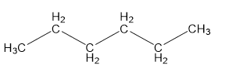

Cadeias Fechadas:

Também chamadas de cadeias cíclicas, as cadeias fechadas não apresentam extremidades livres, formando um anel, ciclo ou núcleo.

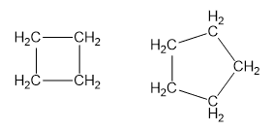

Cadeias Mistas:

As cadeias mistas apresentam uma cadeia fechada juntamente com uma cadeia aberta.

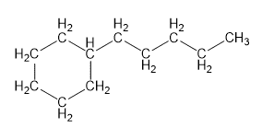

Cadeias Saturadas:

Apresentam apenas ligações simples entre átomos de carbono.

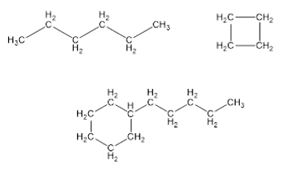

Cadeias Insaturadas:

Apresentam insaturações, ou seja, ligações duplas ou triplas entre átomos de carbono.

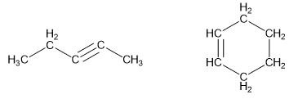

Cadeias Normais:

Também chamada de não ramificada, uma cadeia normal só apresenta átomos de carbonos primários e secundários numa sequência única.

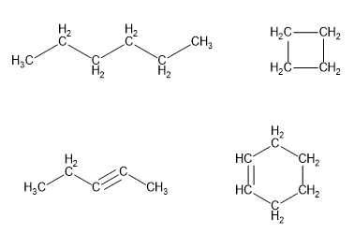

Cadeias Ramificadas:

Nas cadeias ramificadas, aparecem ramos ou ramificações e identificamos carbonos terciários e quaternários, além dos primários e secundários.

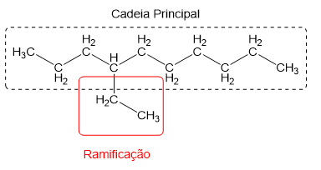

Cadeias Homogêneas:

Quando na cadeia principal só existem átomos de carbono.

## Aula 6 - Classificação de Cadeias Carbônicas (Parte 2)

Cadeias Homogêneas:  
Quando na cadeia principal só existem átomos de carbono.  
   
Cadeias Heterogêneas:  
Além dos átomos de carbono, existem outros átomos (heteroátomos), na cadeia principal. Os heteroátomos mais comuns são o oxigênio, nitrogênio e o enxofre.

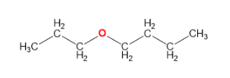  
Cadeias Aromáticas:  
As cadeias classificadas como aromáticas são aquelas que apresentam pelo menos um anel benzênico.

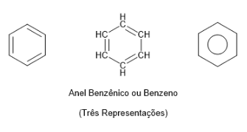

Exemplos de compostos aromáticos:

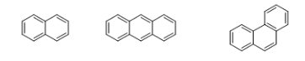

Cadeias Não Aromáticas:  
Também chamadas de cadeias alifáticas, são aquelas que não apresentam anéis aromáticos.

## Aula 7 - Representação Espacial de Cadeias Carbônicas

Os químicos possuem uma maneira simples de indicar a espacialidade dos átomos dentro de uma cadeia carbônica. Utilizando triângulos (cunhas) cheios ou então tracejados, indica-se os átomos que estão para frente e para trás do plano, respectivamente.

Observe um exemplo:

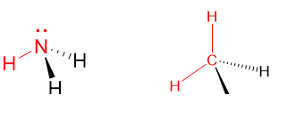

Note que os átomos destacados em vermelho se encontram no mesmo plano da molécula.

O triângulo preenchido mostra um átomo que está para frente do plano, ou seja, mais próximo de você, enquanto o tracejado indica o átomo que está para trás do plano, se afastando de você.

## Aula 8 - Petróleo

Petróleo vem do latim *óleo de pedra* e é uma mistura complexa de hidrocarbonetos, substâncias orgânicas que possuem apenas carbonos e hidrogênios em suas estruturas.

É um líquido viscoso de coloração preta até acastanhada, menos denso em relação a água, formado pela decomposição de matéria orgânica, principalmente de seres que compõem o plâncton, que foi soterrada a milhares de anos atrás.

Com o auxílio de agentes decompositores (bactérias), altas pressões e baixa oxigenação, o petróleo foi formado.

O petróleo é encontrado em jazidas, poros rochosos de bacias sedimentares formados por areia, arenitos e calcários, onde na parte superior aloja-se o gás natural e na parte inferior, petróleo e água.

Os componentes do petróleo (hidrocarbonetos) são separados a partir da destilação fracionada em grandes torres de destilação nas refinarias.

O petróleo bruto chega até as refinarias e é armazenado em grandes tanques de cerca de 80 mil m3 aproximadamente. Após análises prévias da qualidade do petróleo, este passa por uma etapa chamada de dessalgação, ou seja, a água e os sais que se encontram em suspensão são retirados. Em seguida o óleo cru é aquecido em grandes fornos e enviado para a torre de destilação (também chamada de torre de destilação atmosférica) onde se encontra a primeira etapa da separação. Na coluna de fracionamento existem grandes pratos perfurados que ficam dispostos em alturas variáveis e que correspondem a cada fração do petróleo desejada. Como na base da torre a temperatura é mais elevada, os hidrocarbonetos de cadeia pequena – gasosos – tendem a subir e são posteriormente coletados no topo da torre onde se encaminham para os condensadores.

Os componentes de maiores temperaturas de ebulição saem em pratos mais abaixo da torre.